**ИЗБЫТОЧНАЯ МАССА ТЕЛА И**

**СЕРДЕЧНО - СОСУДИСТЫЕ ЗАБОЛЕВАНИЯ**

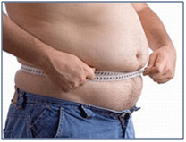

**Сердечно-сосудистые заболевания и ожирение**

**Сердечно-сосудистые заболевания (ССЗ)** являются основной причиной смертности во всём мире и в частности в России. Сердечно-сосудистая система при ожирении в 80% случаев страдает раньше и чаще остальных. Всемирная организация здравоохранения рассматривает ожирение как эпидемию.

**Ожирение** – это чрезмерное увеличение количества жировой ткани в организме. Поражение сердца и сосудов связано с отложением жира в области сердечных мышц, а также со смещением сердца («поперечное положение») в результате высокого стояния диафрагмы.

**Ожирение является одним из факторов риска развития ишемической болезни сердца, которая может привести к инфаркту миокарда.**

**Причина ожирения**

Причиной ожирения является потребление большого количества калорий, чем требуется для ежедневной активности и жизни. Современный человек нарушает принципы сбалансированного рационального питания и подвержен многим «болезням обмена веществ»: ожирению, атеросклерозу, подагре, сахарному диабету, желчнокаменной и мочекаменной болезням и др. При потреблении большого количества калорий, также потребляется много ненасыщенных жиров и холестерина. У таких людей уровень холестерина увеличивается, что повышает риск развития заболеваний сердца.

**Типы ожирения**

Различают два типа ожирения:

* ***Абдоминальное верхнее, или по мужскому типу (« яблоко»)***
* ***Нижнее, по женскому типу («груша»)***

Для абдоминального ожирения характерно отложение жировой ткани в верхней части туловища и живота. Оно связано с генетической предрасположенностью, гормональным фоном и другими факторами, может сформироваться как у мужчин, так и у женщин. Абдоминальное ожирение особенно опасно для развития сердечно-сосудистых заболеваний.

Ожирение по женскому типу связано с отложением жира в нижней части тела (бедро, голень). Развитие мышц слабое. Типичными осложнениями при данном типе ожирения являются дегенеративные изменения опорно-двигательного аппарата. Одним из важных показателей массы тела является окружность талии (ОТ), которая измеряется непосредственно над пупком.

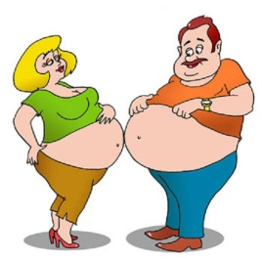

**Факторы риска развития ожирения:**

* генетические факторы;
* малоподвижный образ жизни;
* повышенное потребление легкоусваиваемых углеводов (употребление сладких газированных напитков; диета, богатая углеводами);
* некоторые болезни, в частности эндокринные заболевания (гипотериоз)
* нарушения пищевого поведения – психологическое нарушение, приводящее к расстройству приёма пищи;

**Можно ли справиться с ожирением «жёсткой» диетой или голоданием?**

Жёсткая диета поможет быстро снизить вес, но после прекращения соблюдения диеты усиливается аппетит, улучшается усвоение пищи, и набирается вес, превосходящий исходный.

Когда человек с ожирением пытается вновь сбросить вес с помощью жёсткой диеты, с каждым разом это удаётся всё труднее, а набор веса происходит всё легче. Причём набираемый вес зачастую увеличивается. Поэтому диеты, ориентированные на быстрый результат (сбросить как можно больший вес за короткое время), являются вредной и опасной практикой. В редких случаях и только под наблюдением специалиста использовать такие диеты можно на первых этапах борьбы с лишним весом.

**Влияние избыточной массы тела на организм**

Ожирение влияет на функционирование всего организма, может стать причиной повреждений или заболеваний других органов. **Последствия ожирения** особенно ощущаются в суставах и костях, так как под воздействием слишком большого веса наступает их дегенерация. Люди с большим лишним весом часто страдают от переломов и вывихов. Доказано, что ожирение повышает также риск воспалений суставов и костей.

Откладывание жира, главным образом, фракций холестерина липопротеинов низкой плотности, на стенках кровеносных сосудов и появление склеротических бляшек являются причинами трудности циркуляции крови, из-за чего ожирение повышает риск возникновения сердечно-сосудистых заболеваний. Сердечная недостаточность, характерная для полных людей, вызывает расстройства дыхания, что впоследствии может вызвать недостаток кислорода в мозге и в дальнейшем смерть.

Ожирение приводит также к повышенному артериальному давлению, высокому уровню холестерина в крови, сахарному диабету второго типа, остановке дыхания во сне. Кошмаром полных людей является расширение вен нижних конечностей и увеличение риска проявления таких заболеваний, как: [инсульт](http://abczdorovie.ru/insult), опухоль, бесплодие, [желчнокаменная болезнь](http://abczdorovie.ru/bolezni-pecheni). Ожирение также ухудшает самочувствие и повышает риск смерти.

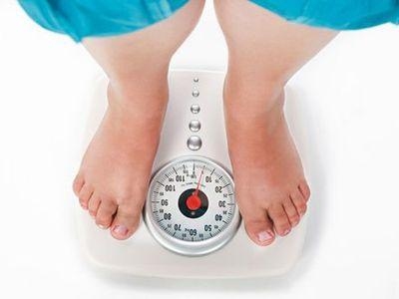

**Принципы здорового питания**

1. **ЕДИМ ЧАСТО**

Если у Вас избыток массы тела, ешьте не менее 4-х раз в день. Такое распределение пищи позволяет избежать чувства голода и переедания.

1. **ПРОДУКТЫ БЕЗ ОГРАНИЧЕНИЯ**

Нежирные сорта мяса (говядина, птица без кожи), морепродукты, рыба. Все овощи, кроме картофеля и кукурузы. Творог до 4% жирности, нежирный сыр, кефир до 1% жирности, томатный сок, минеральная вода, чай.

1. **ИСКЛЮЧАЕМ**

Мучные изделия из дрожжевого и слоёного теста, масло, сметану, молоко, кефир жирностью от 1% и выше; колбасы копчёные, сало, свинину, жёлтые сыры; бананы, виноград, семечки и орехи, соки и напитки с сахаром, алкоголь.

1. **ФИЗИЧЕСКАЯ АКТИВНОСТЬ**

Для поддержания стабильной потери веса особо необходимо увеличение уровня физической активности Регулярная физическая нагрузка также повышает чувствительность к инсулину, снижает уровень инсулина у людей, страдающих гиперинсулинемией и нормализует артериальное давление. Рекомендуется по 30 минут в день регулярной и умеренной физической активности (быстрая ходьба, плавание, езда на велосипеде, танцы). Это снижает риск развития диабета и сердечно-сосудистых заболеваний на 35-40%.